Blenderバージョン2.79のインストール

最終更新: 2017年11月14日
URL: https://www.kunihikokaneko.com/dblab/toolchain/blender.docx
もしくは https://www.kunihikokaneko.com/dblab/toolchain/blender.pdf

Blenderは，有名な３次元コンピュータグラフィックス・アニメーションソフトウエア．３次元オブジェクトの表示や編集，光源等を設定しての３次元コンピュータグラフィックス・アニメーション作成機能がある．

キーワード：Blender, Wavefront OBJ, インポート

目次
１．Blenderのインストール ・・・・・・・・・・・・・・・・・・・・・・・・・・・・・・・・ ２
２．Blenderに Wavefront OBJ形式ファイルをインポート ・・・・・・・・・・・・・・・・・・ ５

１．Blenderのインストール

① blender.jp の ウェブページを開く
https://blender.jp/
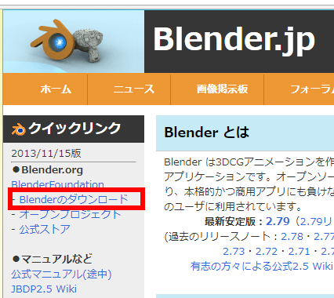
② 「Blenderのダウンロード」をクリック

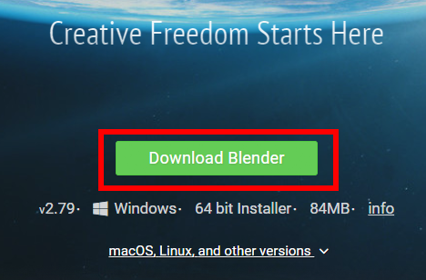
③ WindowsのInstaller (.msi) の64ビット版をダウンロード

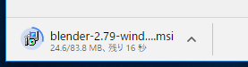
④ ダウンロードが始まるので確認

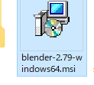
ダウンロードした .msiファイルを実行

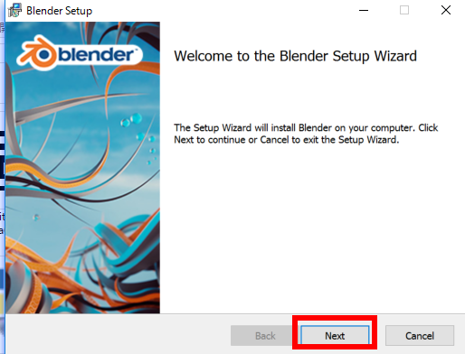
ようこそ画面では「Next」をクリック．

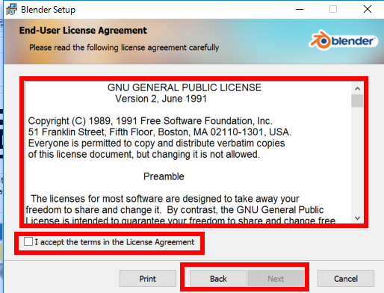
ライセンス条項の確認．「Next」をクリック．

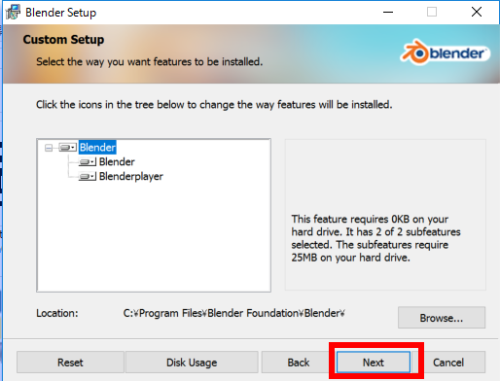
カスタムセットアップの設定．既定（デフォルト）のままでよい．「Next」をクリック

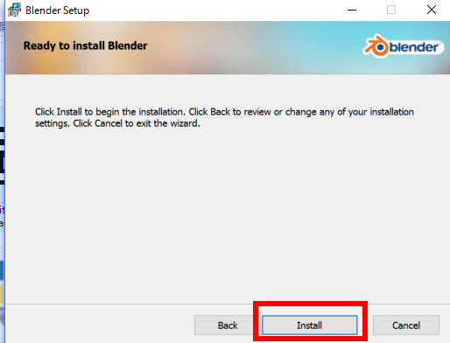
インストールを開始したいので「Install」をクリック

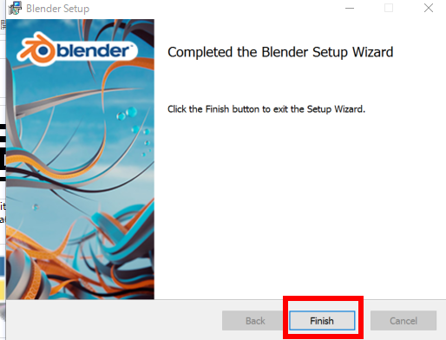
インストール終了の確認．「Finish」をクリック．

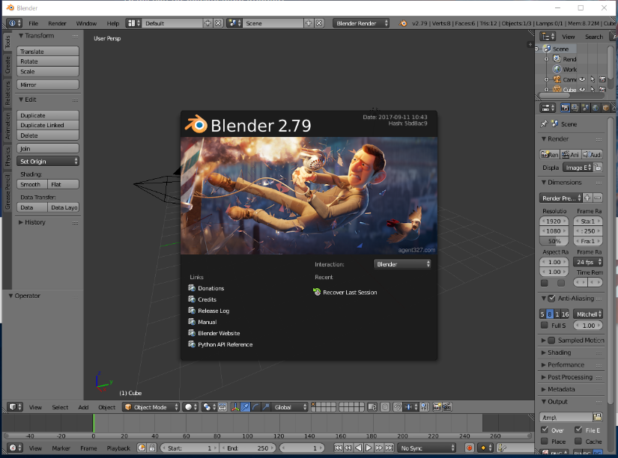
⑪ 確認のため，試しに起動してみる．

２．Blenderに Wavefront OBJ形式ファイルをインポート

＜前準備＞
説明のため Wavefront OBJ 形式ファイルを使います
この資料で使用している Wevefront OBJファイルは，次からダウンロードできます
https://www.kunihikokaneko.com/dblab/sample.obj

Wavefront OBJ 形式ファイルとは
３次元コンピュータグラフィックスのファイル形式．ポリゴンなどの情報が書かれている．

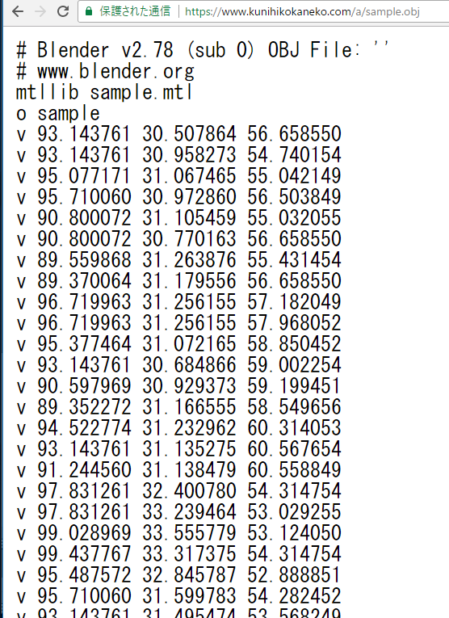

インポート手順
① blender を起動

② blenderが起動するので確認

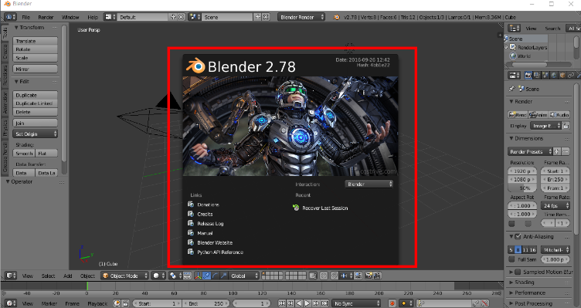
③ 中央の黒い四角のウインドウをクリックすると消える．

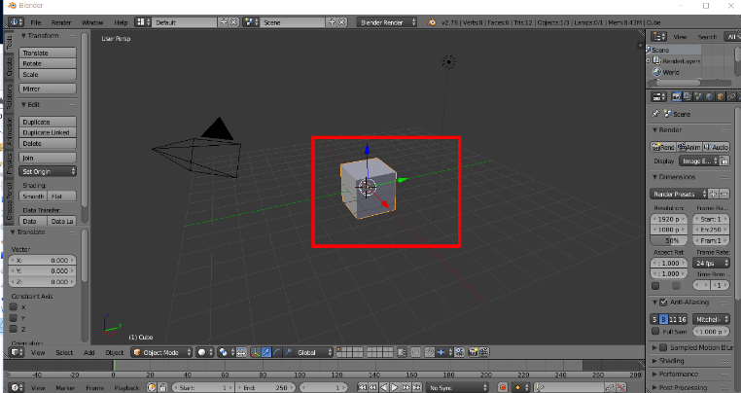
④ 中央にある立方体のオブジェクト（灰色のもの）を消したい．中央にある立方体のオブジェクトを右クリックし，「DELETEキー」を押して削除

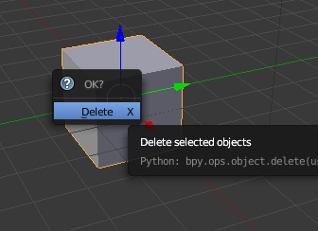
⑤ DELETEキーを押すと，確認表示が出るので，画面の「Delete」を左クリック

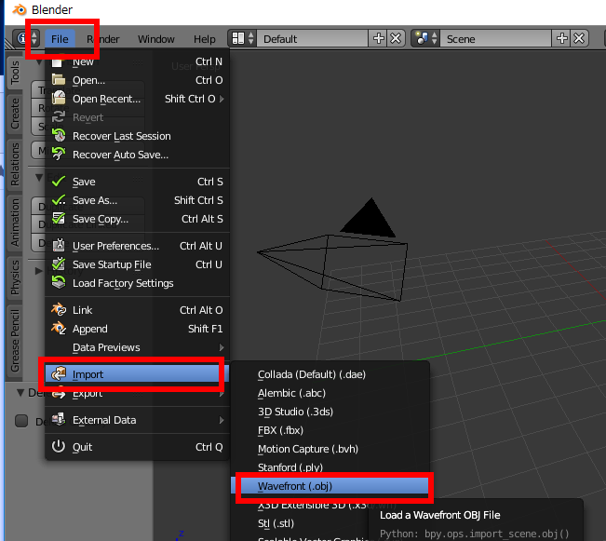
⑥ Wavefront obj ファイルをインポートしたい．
メニューで「File」，「Import」と操作し「Wavefront (.obj)」を選択

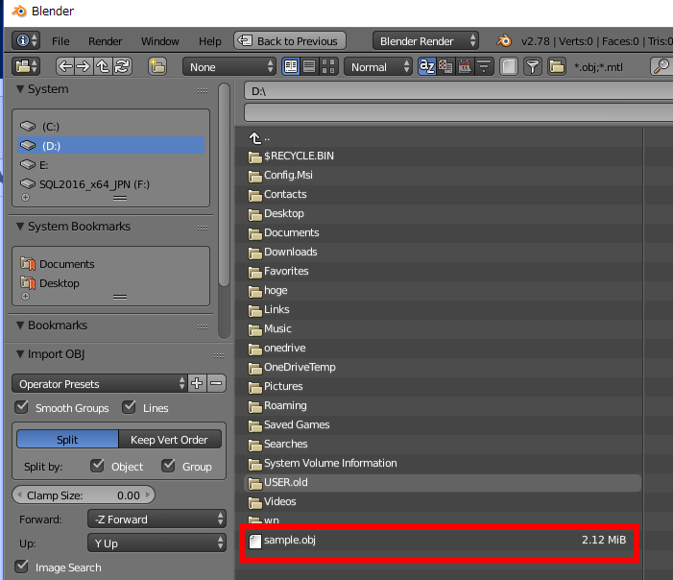
⑦ インポートしたいファイルをダブルクリック
（ここでは sample.obj を選んでダブルクリックしている）

sample.obj をインポートした場合，マウスホイールを操作して，ズームアウトしていくと，オブジェクトが現れる

